Проект автоматизированной системы «Учёт криминогенной ситуации в городе»

Цель проекта
Создание автоматизированной системы информационной поддержки правоохранительных органов и городской администрации для учёта, анализа и прогнозирования криминогенной обстановки, включая киберпреступления.

Назначение системы
Система предназначена для: - регистрации и хранения информации о правонарушениях (включая киберинциденты); - учёта мест совершения преступлений и их географической локализации; - ведения данных о фигурантах, сотрудниках, мерах реагирования и результатах расследования; - анализа статистики, выявления криминальных тенденций и «горячих точек» на карте города; - формирования аналитических отчётов для руководства и городской администрации.

Основные требования к системе
- Учёт всех категорий правонарушений: административные, уголовные, экономические, киберпреступления и др.
- Возможность фиксации даты и времени (или диапазона) совершения инцидента.
- Привязка к точным координатам и типам территорий.
- Возможность привязки к нескольким фигурантам и сотрудникам.
- Поддержка статусов расследования и истории их изменений.
- Учёт мер реагирования и результатов расследований.
- Поддержка аналитических запросов и генерации отчётов.
- Обеспечение безопасности и защиты персональных данных.

Сущности предметной области

1. Правонарушение (Incident)
- Уникальный идентификатор (номер дела/протокола);
- Категория правонарушения (уголовное, административное, экономическое, кибер и др.);
- Статья УК/КоАП;
- Дата и время (или диапазон) совершения;
- Описание инцидента;
- Статус (зарегистрировано, расследуется, раскрыто, передано в суд, закрыто);
- Дата регистрации и сотрудник, принявший сообщение;
- Дата закрытия дела;
- Признак киберпреступления и цифровые атрибуты (IP, MAC, хэши файлов, URL, логи и др.);
- Метаданные (в формате JSONB).

2. Место совершения (Location)
- Уникальный идентификатор;
- Адрес;
- Координаты (широта, долгота);
- Тип территории (двор, парк, улица, общественное заведение, сеть и др.);
- История происшествий по данному адресу.

3. Фигурант (Person)
- Уникальный идентификатор;
- ФИО;
- Тип участия (подозреваемый, потерпевший, свидетель);
- Дата рождения;
- Адрес проживания;
- Контактные данные;
- Судимости и привлечения к ответственности;
- Признак чувствительных данных.

4. Сотрудник (Employee)
- Табельный номер (уникальный идентификатор);
- ФИО;
- Звание;
- Должность;
- Подразделение;
- Контактные данные.

5. Мера реагирования (ResponseAction)
- Уникальный идентификатор;
- Правонарушение (ссылка);
- Тип меры (задержание, административный арест, возбуждение дела, выезд, конфискация и др.);
- Исполнитель (сотрудник);
- Дата и время применения;
- Подробности.

6. История статусов (StatusHistory)
- Уникальный идентификатор записи;
- Правонарушение (ссылка);
- Исходный статус;
- Новый статус;
- Изменивший сотрудник;
- Дата и время изменения;
- Комментарий.

7. Диспетчерская запись (DispatchRecord)
- Уникальный идентификатор;
- Источник (телефон, интернет, мобильное приложение);
- Время получения сообщения;
- Контакт заявителя;
- Краткое описание происшествия;
- Сотрудник-диспетчер;
- Ссылка на связанное правонарушение.

Взаимосвязи и ограничения
- Одно правонарушение совершается в одном или нескольких местах.
- Одно место может быть связано с множеством правонарушений.
- Один фигурант может участвовать в множестве дел в разных ролях.
- Несколько сотрудников могут участвовать в расследовании одного дела.
- Каждое правонарушение должно быть связано минимум с одним местом.
- Для киберпреступлений обязательно наличие технических данных (IP, URL, логи, хэши).

Пользователи системы и их функции

1. Диспетчеры
- Регистрация входящих сообщений;
- Создание карточек инцидентов и первичных данных;
- Передача дел оперативникам.

2. Оперативные сотрудники и следователи
- Внесение данных о правонарушениях, фигурантах, местах;
- Привязка мер реагирования;
- Отслеживание статусов расследования;
- Формирование отчётных документов.

3. Аналитики и руководство
- Просмотр сводной статистики;
- Анализ данных по районам, времени, типам правонарушений;
- Определение «горячих точек»;
- Формирование отчётов об эффективности подразделений и динамике преступности.

Форматы отчётов
- Сводная таблица: Район города — строки, Тип правонарушения — столбцы, Количество инцидентов — значения;
- Динамика количества правонарушений по месяцам/кварталам;
- Рейтинг районов и улиц по числу инцидентов;
- Процент раскрываемости по категориям;
- Возрастная и социальная статистика фигурантов;
- Отчёты по киберпреступлениям (вид атаки, источник, метод, результат).

Технические требования к реализации
- СУБД: PostgreSQL (с расширением PostGIS для работы с геоданными);
- Все идентификаторы — UUID;
- Индексация по полям даты, статуса, категории и координатам;
- Хранение файлов (доказательств, отчётов) в защищённом объектном хранилище;
- Использование JSONB для хранения переменных атрибутов (например, метаданных киберинцидентов);
- Поддержка ролевой модели (RBAC) и разграничение прав пользователей;
- Журналирование всех изменений и обращений к данным;
- Шифрование персональных данных и логирование доступа.

Безопасность и конфиденциальность
- Хранение и обработка ПДн в соответствии с законодательством;
- Аудит всех действий пользователей;
- Маскирование персональных данных при аналитических выгрузках;
- Контроль доступа к файлам и протоколам расследований;
- Регулярное резервное копирование и репликация базы данных.

Итог
Автоматизированная система «Учёт криминогенной ситуации» должна обеспечить: - централизованное хранение и доступ к информации о правонарушениях, включая киберпреступления; - эффективное взаимодействие диспетчеров, оперативников, следователей и аналитиков; - возможность комплексного анализа, прогнозирования и визуализации криминальной активности; - высокий уровень защищённости данных и прозрачности работы системы.
Правонарушение (Incident): Атрибуты: ID (PK, UUID), Категория правонарушения, Статья УК/КоАП, Дата и время начала инцидента, Дата и время окончания инцидента, Описание, Статус расследования, Дата регистрации, Дата закрытия, Признак киберпреступления, Технические атрибуты киберпреступления (JSONB), Метаданные (JSONB), ID сотрудника-регистратора (FK → Сотрудник).

Место совершения (Location): Атрибуты: ID (PK, UUID), Адрес, Координата (широта), Координата (долгота), Тип территории, История происшествий по адресу.

Фигурант (Person): Атрибуты: ID (PK, UUID), ФИО, Дата рождения, Адрес проживания, Контактные данные, Судимости и привлечения, Признак чувствительных данных.

Сотрудник (Employee): Атрибуты: ID (PK, UUID), Табельный номер, ФИО, Звание, Должность, Подразделение, Контактные данные.

Мера реагирования (ResponseAction): Атрибуты: ID (PK, UUID), ID правонарушения (FK → Правонарушение), Тип меры, ID сотрудника-исполнителя (FK → Сотрудник), Дата и время применения, Подробности.

История статусов (StatusHistory): Атрибуты: ID записи (PK, UUID), ID правонарушения (FK → Правонарушение), Исходный статус, Новый статус, ID сотрудника, изменившего статус (FK → Сотрудник), Дата и время изменения, Комментарий.

Диспетчерская запись (DispatchRecord): Атрибуты: ID (PK, UUID), Источник сообщения, Время получения, Контакт заявителя, Краткое описание, ID сотрудника-диспетчера (FK → Сотрудник), ID связанного правонарушения (FK → Правонарушение).

Связь "Правонарушение-Место" (Incident_Location): Атрибуты: ID правонарушения (PK, FK → Правонарушение), ID места (PK, FK → Место совершения).

Связь "Правонарушение-Фигурант" (Incident_Person): Атрибуты: ID правонарушения (PK, FK → Правонарушение), ID фигуранта (PK, FK → Фигурант), Тип участия (подозреваемый, потерпевший, свидетель).
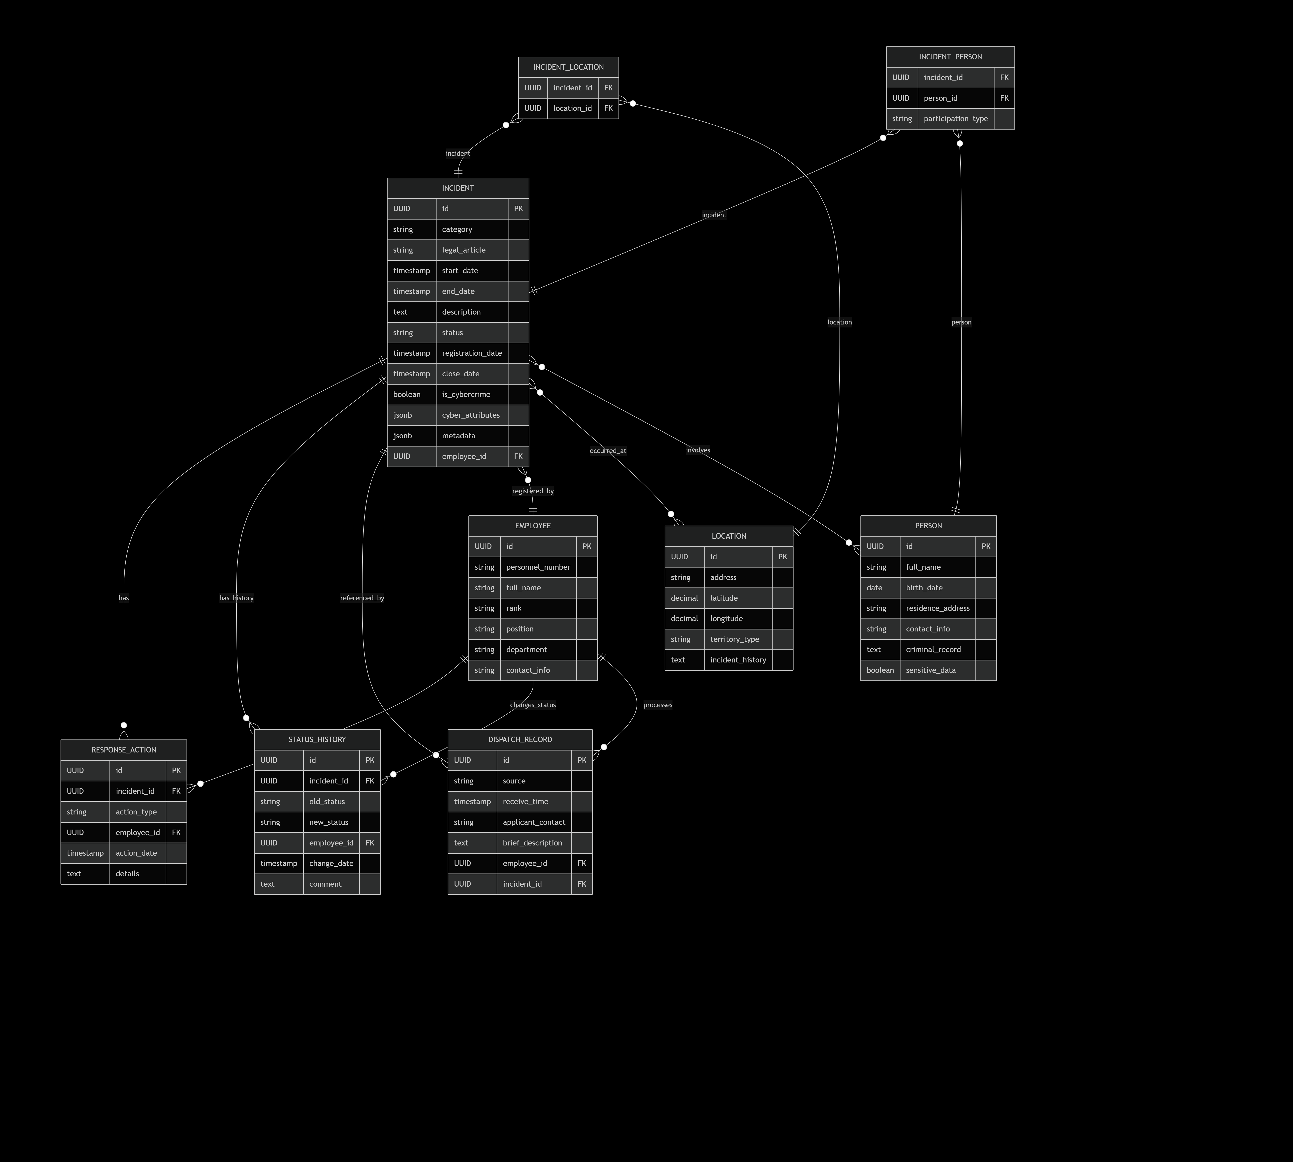

-- Сотрудник (Employee)
CREATE TABLE employee
(
id UUID PRIMARY KEY DEFAULT uuid_generate_v4(),
personnel_number VARCHAR(50) UNIQUE NOT NULL,
full_name VARCHAR(255) NOT NULL,
rank VARCHAR(100),
position VARCHAR(150) NOT NULL,
department VARCHAR(200) NOT NULL,
contact_info TEXT,
created_at TIMESTAMP DEFAULT CURRENT_TIMESTAMP,
updated_at TIMESTAMP DEFAULT CURRENT_TIMESTAMP,
is_active BOOLEAN DEFAULT TRUE
);
-- Место совершения (Location)
CREATE TABLE location
(
id UUID PRIMARY KEY DEFAULT uuid_generate_v4(),
address TEXT NOT NULL,
latitude DECIMAL(10, 8),
longitude DECIMAL(11, 8),
territory_type VARCHAR(100) NOT NULL,
district VARCHAR(150),
city VARCHAR(100) NOT NULL DEFAULT 'Город',
incident_history_count INTEGER DEFAULT 0,
geom GEOMETRY(Point, 4326),
created_at TIMESTAMP DEFAULT CURRENT_TIMESTAMP,
updated_at TIMESTAMP DEFAULT CURRENT_TIMESTAMP
);
-- Фигурант (Person)
CREATE TABLE person
(
id UUID PRIMARY KEY DEFAULT uuid_generate_v4(),
full_name VARCHAR(255) NOT NULL,
birth_date DATE,
residence_address TEXT,
contact_info TEXT,
criminal_record TEXT,
has_sensitive_data BOOLEAN DEFAULT FALSE,
is_suspect BOOLEAN DEFAULT FALSE,
is_victim BOOLEAN DEFAULT FALSE,
is_witness BOOLEAN DEFAULT FALSE,
created_at TIMESTAMP DEFAULT CURRENT_TIMESTAMP,
updated_at TIMESTAMP DEFAULT CURRENT_TIMESTAMP
);
-- Правонарушение (Incident)
CREATE TABLE incident
(
id UUID PRIMARY KEY DEFAULT uuid_generate_v4(),
incident_number VARCHAR(100) UNIQUE,
category VARCHAR(100) NOT NULL,
legal_article VARCHAR(100),
start_date TIMESTAMP NOT NULL,
end_date TIMESTAMP,
description TEXT NOT NULL,
investigation_status VARCHAR(50) DEFAULT 'зарегистрировано',
registration_date TIMESTAMP DEFAULT CURRENT_TIMESTAMP,
close_date TIMESTAMP,
is_cybercrime BOOLEAN DEFAULT FALSE,
cyber_attributes JSONB DEFAULT '{}',
metadata JSONB DEFAULT '{}',
registration_employee_id UUID REFERENCES employee (id) ON DELETE SET NULL,
severity_level VARCHAR(50) DEFAULT 'средняя',
created_at TIMESTAMP DEFAULT CURRENT_TIMESTAMP,
updated_at TIMESTAMP DEFAULT CURRENT_TIMESTAMP
);
-- Мера реагирования (ResponseAction)
CREATE TABLE response_action
(
id UUID PRIMARY KEY DEFAULT uuid_generate_v4(),
incident_id UUID NOT NULL REFERENCES incident (id) ON DELETE CASCADE,
action_type VARCHAR(100) NOT NULL,
executing_employee_id UUID REFERENCES employee (id) ON DELETE SET NULL,
action_date TIMESTAMP DEFAULT CURRENT_TIMESTAMP,
details TEXT,
result VARCHAR(500),
created_at TIMESTAMP DEFAULT CURRENT_TIMESTAMP,
updated_at TIMESTAMP DEFAULT CURRENT_TIMESTAMP
);
-- История статусов (StatusHistory)
CREATE TABLE status_history
(
id UUID PRIMARY KEY DEFAULT uuid_generate_v4(),
incident_id UUID NOT NULL REFERENCES incident (id) ON DELETE CASCADE,
old_status VARCHAR(50),
new_status VARCHAR(50) NOT NULL,
changed_by_employee_id UUID REFERENCES employee (id) ON DELETE SET NULL,
change_date TIMESTAMP DEFAULT CURRENT_TIMESTAMP,
comment TEXT,
created_at TIMESTAMP DEFAULT CURRENT_TIMESTAMP
);
-- Диспетчерская запись (DispatchRecord)
CREATE TABLE dispatch_record
(
id UUID PRIMARY KEY DEFAULT uuid_generate_v4(),
source VARCHAR(100) NOT NULL,
receive_time TIMESTAMP DEFAULT CURRENT_TIMESTAMP,
applicant_contact TEXT,
brief_description TEXT NOT NULL,
dispatcher_employee_id UUID REFERENCES employee (id) ON DELETE SET NULL,
related_incident_id UUID REFERENCES incident (id) ON DELETE SET NULL,
priority VARCHAR(50) DEFAULT 'обычный',
created_at TIMESTAMP DEFAULT CURRENT_TIMESTAMP,
updated_at TIMESTAMP DEFAULT CURRENT_TIMESTAMP
);
-- Правонарушение-Место (Incident_Location)
CREATE TABLE incident_location
(
incident_id UUID NOT NULL REFERENCES incident (id) ON DELETE CASCADE,
location_id UUID NOT NULL REFERENCES location (id) ON DELETE CASCADE,
is_primary BOOLEAN DEFAULT TRUE,
PRIMARY KEY (incident_id, location_id)
);
-- Правонарушение-Фигурант (Incident_Person)
CREATE TABLE incident_person
(
incident_id UUID NOT NULL REFERENCES incident (id) ON DELETE CASCADE,
person_id UUID NOT NULL REFERENCES person (id) ON DELETE CASCADE,
participation_type VARCHAR(50) NOT NULL,
role_description TEXT,
is_main_suspect BOOLEAN DEFAULT FALSE,
created_at TIMESTAMP DEFAULT CURRENT_TIMESTAMP,
PRIMARY KEY (incident_id, person_id)
);
-- Доказательства (Evidence)
CREATE TABLE evidence
(
id UUID PRIMARY KEY DEFAULT uuid_generate_v4(),
incident_id UUID NOT NULL REFERENCES incident (id) ON DELETE CASCADE,
file_name VARCHAR(255) NOT NULL,
file_path TEXT NOT NULL,
file_type VARCHAR(100),
upload_date TIMESTAMP DEFAULT CURRENT_TIMESTAMP,
uploaded_by_employee_id UUID REFERENCES employee (id) ON DELETE SET NULL,
description TEXT,
hash_value VARCHAR(256),
metadata JSONB DEFAULT '{}',
created_at TIMESTAMP DEFAULT CURRENT_TIMESTAMP
);
-- Аналитические отчеты (AnalyticalReport)
CREATE TABLE analytical_report
(
id UUID PRIMARY KEY DEFAULT uuid_generate_v4(),
report_name VARCHAR(255) NOT NULL,
report_type VARCHAR(100) NOT NULL,
period_start DATE NOT NULL,
period_end DATE NOT NULL,
generated_by_employee_id UUID REFERENCES employee (id) ON DELETE SET NULL,
generation_date TIMESTAMP DEFAULT CURRENT_TIMESTAMP,
report_data JSONB DEFAULT '{}',
file_path TEXT,
created_at TIMESTAMP DEFAULT CURRENT_TIMESTAMP
);
-- Журнал аудита (AuditLog)
CREATE TABLE audit_log
(
id UUID PRIMARY KEY DEFAULT uuid_generate_v4(),
user_id UUID,
action_type VARCHAR(100) NOT NULL,
table_name VARCHAR(100),
record_id UUID,
old_values JSONB,
new_values JSONB,
ip_address INET,
user_agent TEXT,
action_timestamp TIMESTAMP DEFAULT CURRENT_TIMESTAMP,
created_at TIMESTAMP DEFAULT CURRENT_TIMESTAMP
);
// Создаем коллекции (автоматически создаются при первой вставке)
use crime_monitoring_system
// Вставка сотрудника
db.employees.insertOne({
_id: ObjectId("507f1f77bcf86cd799439011"),
personnel_number: "EMP001",
full_name: "Иванов Иван Иванович",
rank: "капитан",
position: "следователь",
department: "Следственный отдел",
contact_info: "тел: 123-45-67, email: ivanov@mail.ru",
is_active: true,
created_at: new Date("2023-01-15T09:00:00Z"),
updated_at: new Date("2023-01-15T09:00:00Z")
})
// Вставка места совершения
db.locations.insertOne({
_id: ObjectId("507f1f77bcf86cd799439012"),
address: "ул. Ленина, д. 10, кв. 5",
coordinates: {
latitude: 55.7558,
longitude: 37.6176
},
territory_type: "жилой дом",
district: "Центральный",
city: "Москва",
incident_history_count: 3
})
// Вставка фигуранта
db.persons.insertOne({
_id: ObjectId("507f1f77bcf86cd799439013"),
full_name: "Петров Петр Петрович",
birth_date: new Date("1980-05-20"),
residence_address: "ул. Пушкина, д. 25",
contact_info: "тел: 987-65-43",
criminal_record: "судимость по ст. 158 УК РФ в 2015 г.",
has_sensitive_data: false,
created_at: new Date()
})
// Вставка правонарушения
db.incidents.insertOne({
_id: ObjectId("507f1f77bcf86cd799439014"),
incident_number: "2023-12345",
category: "уголовное",
legal_article: "ст. 158 УК РФ",
start_date: new Date("2023-10-01T14:30:00Z"),
end_date: new Date("2023-10-01T15:00:00Z"),
description: "Кража из магазина электроники",
investigation_status: "расследуется",
registration_date: new Date("2023-10-01T16:00:00Z"),
close_date: null,
is_cybercrime: false,
cyber_attributes: {},
metadata: {
weapon_used: false,
group_crime: true,
damage_amount: 50000
},
registration_employee_id: ObjectId("507f1f77bcf86cd799439011"),
severity_level: "средняя",
locations: [ObjectId("507f1f77bcf86cd799439012")],
persons_involved: [
{
person_id: ObjectId("507f1f77bcf86cd799439013"),
participation_type: "подозреваемый",
is_main_suspect: true
}
]
})

// Создаем коллекции (автоматически создаются при первой вставке)
use crime_monitoring_system
// Вставка сотрудника
db.employees.insertOne({
_id: ObjectId("507f1f77bcf86cd799439011"),
personnel_number: "EMP001",
full_name: "Иванов Иван Иванович",
rank: "капитан",
position: "следователь",
department: "Следственный отдел",
contact_info: "тел: 123-45-67, email: ivanov@mail.ru",
is_active: true,
created_at: new Date("2023-01-15T09:00:00Z"),
updated_at: new Date("2023-01-15T09:00:00Z")
})
// Вставка места совершения
db.locations.insertOne({
_id: ObjectId("507f1f77bcf86cd799439012"),
address: "ул. Ленина, д. 10, кв. 5",
coordinates: {
latitude: 55.7558,
longitude: 37.6176
},
territory_type: "жилой дом",
district: "Центральный",
city: "Москва",
incident_history_count: 3
})
// Вставка фигуранта
db.persons.insertOne({
_id: ObjectId("507f1f77bcf86cd799439013"),
full_name: "Петров Петр Петрович",
birth_date: new Date("1980-05-20"),
residence_address: "ул. Пушкина, д. 25",
contact_info: "тел: 987-65-43",
criminal_record: "судимость по ст. 158 УК РФ в 2015 г.",
has_sensitive_data: false,
created_at: new Date()
})
// Вставка правонарушения
db.incidents.insertOne({
_id: ObjectId("507f1f77bcf86cd799439014"),
incident_number: "2023-12345",
category: "уголовное",
legal_article: "ст. 158 УК РФ",
start_date: new Date("2023-10-01T14:30:00Z"),
end_date: new Date("2023-10-01T15:00:00Z"),
description: "Кража из магазина электроники",
investigation_status: "расследуется",
registration_date: new Date("2023-10-01T16:00:00Z"),
close_date: null,
is_cybercrime: false,
cyber_attributes: {},
metadata: {
weapon_used: false,
group_crime: true,
damage_amount: 50000
},
registration_employee_id: ObjectId("507f1f77bcf86cd799439011"),
severity_level: "средняя",
locations: [ObjectId("507f1f77bcf86cd799439012")],
persons_involved: [
{
person_id: ObjectId("507f1f77bcf86cd799439013"),
participation_type: "подозреваемый",
is_main_suspect: true
}
]
})

// 3.1. Найти правонарушения категории "административное" ИЛИ "уголовное"
db.incidents.find({
$or: [
{ category: "административное" },
{ category: "уголовное" }
]
})
// 3.2. Найти правонарушения с ущербом более 100000 рублей
db.incidents.find({
"metadata.damage_amount": { $gt: 100000 }
})
// 3.3. Найти сотрудников с определенными званиями
db.employees.find({
rank: { $in: ["майор", "капитан", "подполковник"] }
})
// 3.4. Найти фигурантов определенного возраста
db.persons.find({
birth_date: {
$lte: new Date("2000-01-01"),
$gte: new Date("1980-01-01")
}
})
// 3.5. Найти правонарушения, где есть оружие
db.incidents.find({
"metadata.weapon_used": true
})
// 3.6. Найти правонарушения, зарегистрированные определенным сотрудником
db.incidents.find({
registration_employee_id: ObjectId("507f1f77bcf86cd799439011")
})
// 3.7. Найти правонарушения с групповым характером
db.incidents.find({
"metadata.group_crime": true
})

// 4.1. Найти последние 10 правонарушений, отсортированные по дате
db.incidents.find()
.sort({ registration_date: -1 })
.limit(10)
// 4.2. Найти правонарушения по дате совершения (от старых к новым)
db.incidents.find()
.sort({ start_date: 1 })
// 4.3. Найти сотрудников, отсортированных по фамилии
db.employees.find()
.sort({ full_name: 1 })
// 4.4. Найти топ-5 мест с наибольшим количеством инцидентов
db.locations.find()
.sort({ incident_history_count: -1 })
.limit(5)

